荐购平台简单使用方法
---图书馆采编部整理

备注：该平台有丰富的检索途径，具体请见《吉林省外文书店馆配平台读者荐购使用说明》。本简单使用方法可以满足刚接触平台的用户快速进行简单图书荐购操作。
- 登录长春建筑学院图书馆主页--通过链接进入荐购平台。
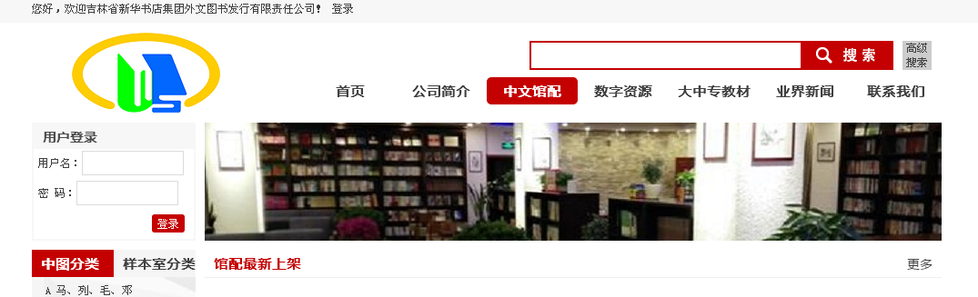
- 填写登录信息。以读者荐购为例（供全校学生使用）。
用户名：CCJZXYDZ 密码： 123456
特别需要注意的是：请各位读者不要修改用户名和密码！
- 在最上方检索框右侧有 <高级检索> 字样，点击进入。
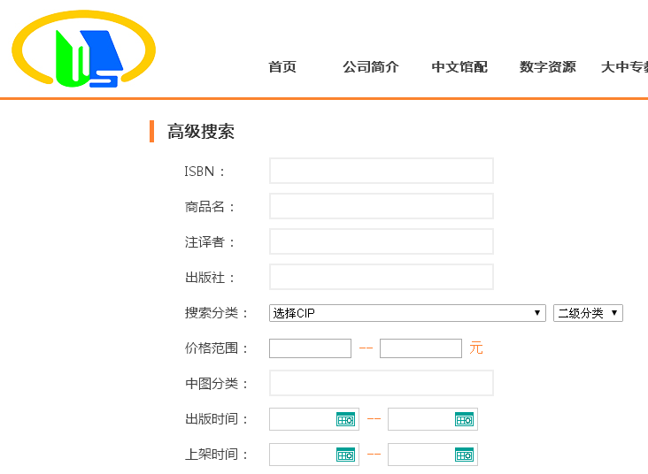
（1）如果有针对性的荐购一种图书，可以将图书的ISBN 输入到检索框内—点击下方的<搜索>。（isbn为图书标准书号，一般在书的封底定价上方）。例如：《从你的全世界路过》isbn：9787540458027
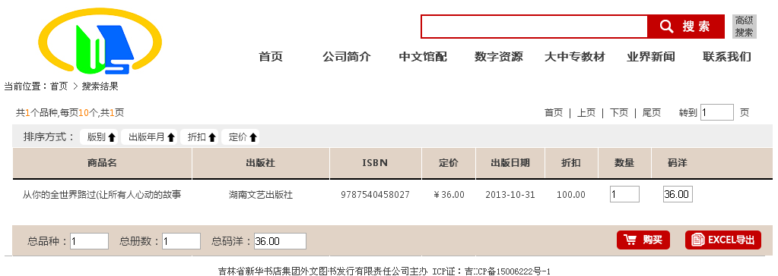
填写数量1，点击购买，即提交申请成功。如果想先浏览图书具体信息，可以点击图书的题名，进入具体信息界面。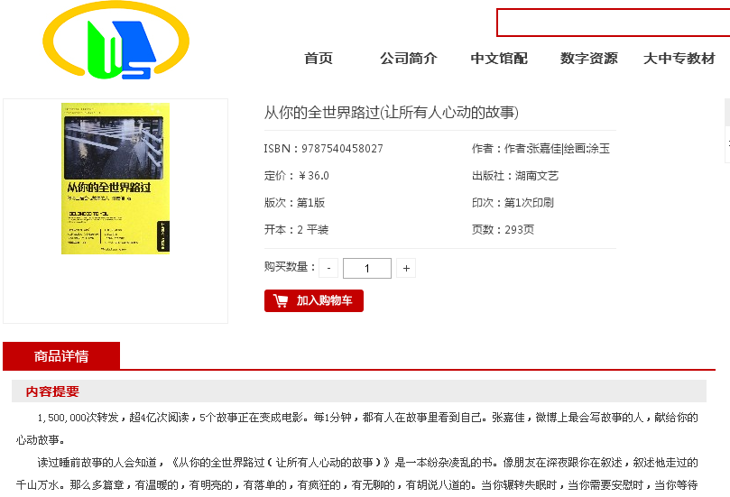
默认的购买数量是1，点击加入购物车即可。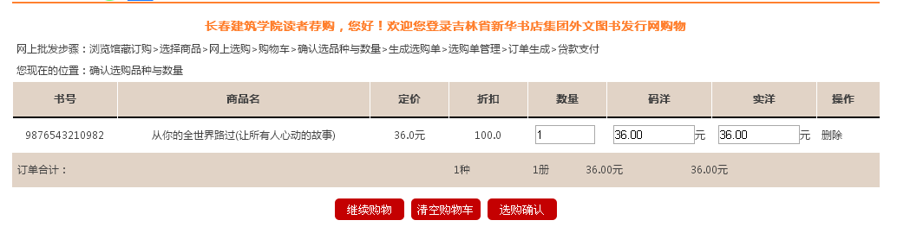
之后可以<继续荐购>，或者<取消荐购>，或者<选购确认>。只有在点击<选购确认>，图书馆审核人员才能够看到你提交的荐购信息。
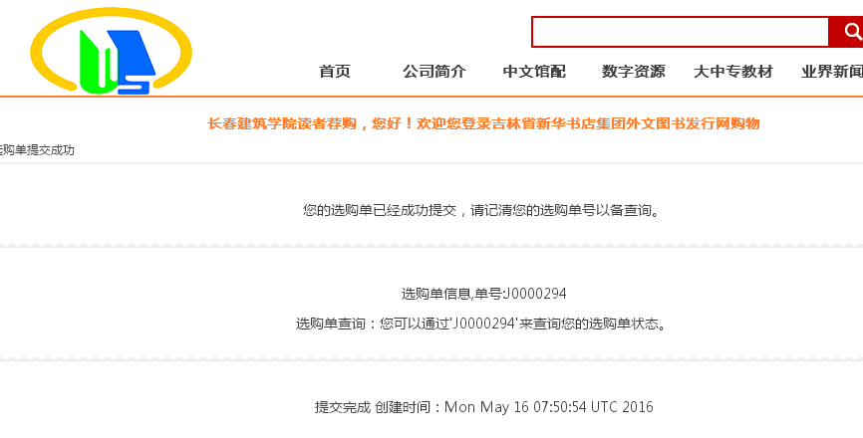
（2）如果想浏览某一类图书的最新的图书信息，或者某出版社的最新图书，可以在高级检索中，有选择的限定条件。但是建议出版时间或者上架时间限定在最近的时间段，一是图书配货率高，二是检索出的书目都是最近出版的，节省浏览时间。
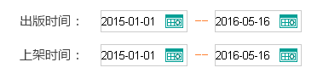
例如：想浏览中国建筑工业出版社，2016.1-2016.5的最新图书。可以在高级检索中，出版社和出版时间限定一下：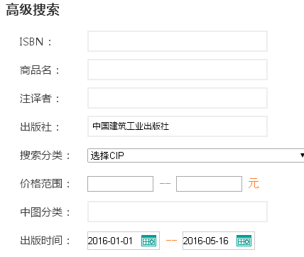
可以得到检索结果如下：可以获得117种符合条件的和书目。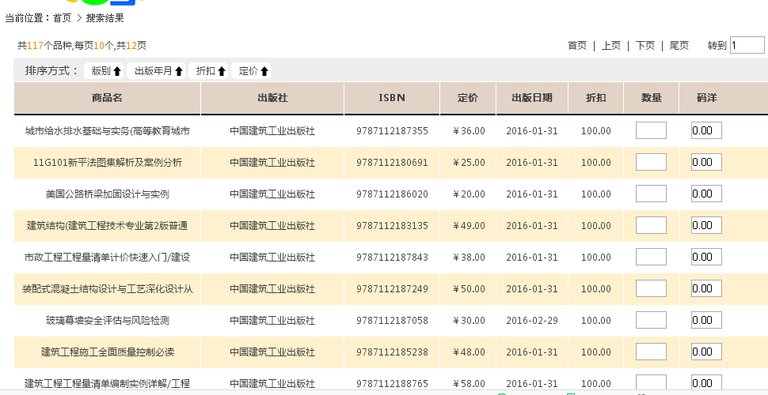
如果再限定搜索分类，“工业技术-建筑科学”即可获得更小范围的书目：得到63种符合条件的书目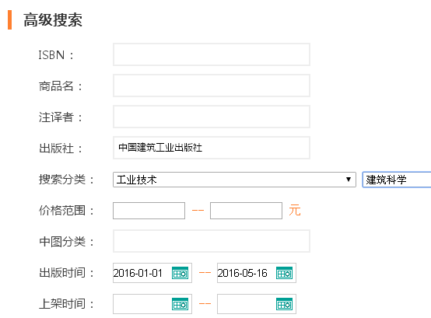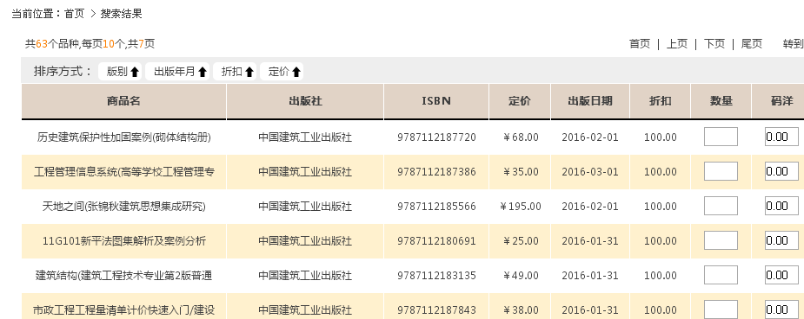

以上是荐购平台的简单使用方法，欢迎各位读者使用该平台进行图书荐购！

